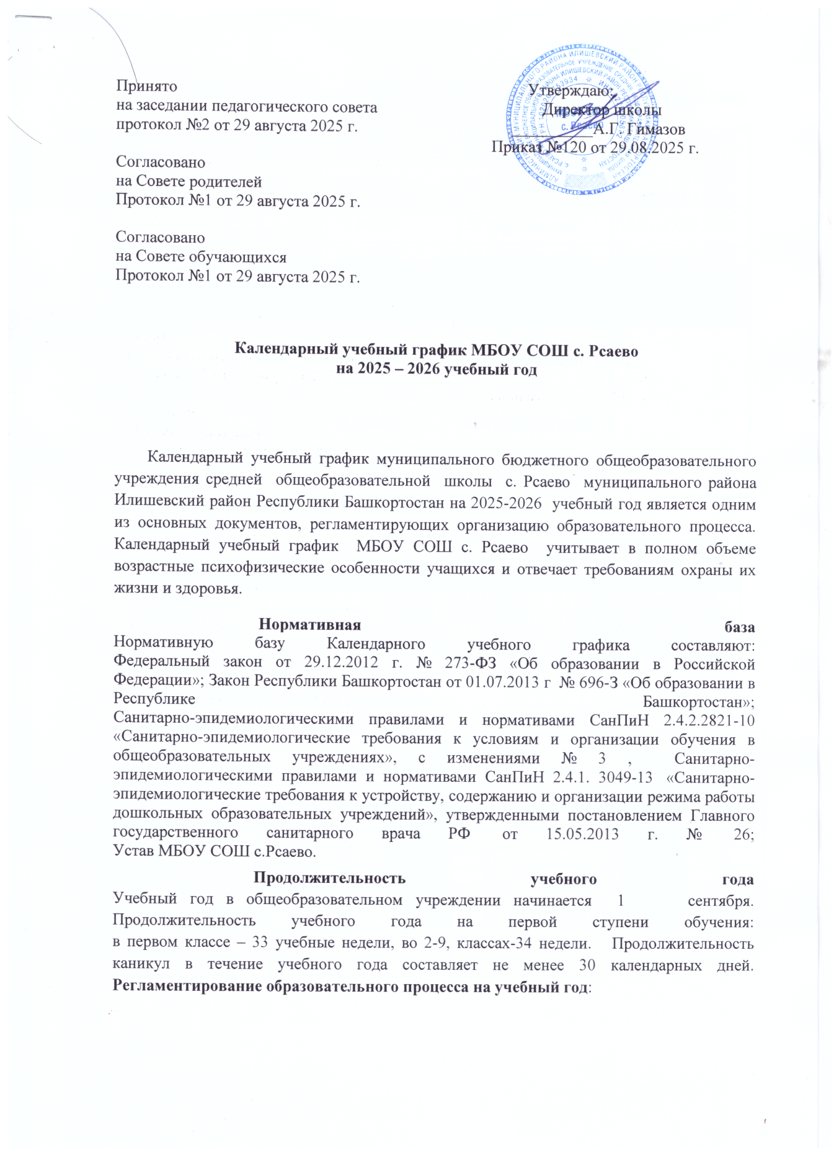

Продолжительность учебных четвертей в 2025-2026 учебном году

I четверть | I-XI классы | 8 недель | 39 учебных дней | 01.09-24.10.2025
II четверть | I-XI классы | 8 недель | 40 учебных дней | 05.11-30.12.2025
III четверть | I классы | 10 недель | 47 учебных дней | 12.01-13.02.2026  24.02-27.03.2026
III четверть | II-XI классы | 11 недель | 52 учебных дня | 12.01-27.03.2026
IV четверть | I-XI классы | 7 недель | 35 учебных дней | 06.04-26.05.2026
ИТОГО: | I классы | 33 недели | 161 учебный день
ИТОГО: | II-XI классы | 34 недели | 166 учебных дней
Количество дней, подлежащих организации питания обучающихся * | I классы | 33 недели | 161 учебных дня
 | II-XI классы | 34 недели | 166 учебных дней

Продолжительность каникул в течение учебного года
Осенние | 25.10 – 02.11.2025 | 9 календарных дней
Зимние | 31.12.2025 – 11.01.2026 | 12 календарных дней
Дополнительные для 1-классников | 14.02 – 22.02.2026 | 9 календарных дней
Весенние | 28.03 – 05.04.2026 | 9 календарных дней
Летние | 27.05 – 31.08.2026 | 97 календарных дней
ИТОГО: | 1 классы | 136 календарных дней
ИТОГО: | 2-11 классы | 127 календарных дней

Количество учебных дней по дням недели

Дни недели | I четверть | II четверть | III четверть |  | IV четверть | Итого
Дни недели | I четверть | II четверть | 1 класс | 2-11 классы | IV четверть | 1 класс | 2-11 классы
Понедельник | 7 | 8 | 8 | 9 | 7 | 30 | 31
Вторник | 8 | 8 | 10 | 11 | 8 | 34 | 35
Среда | 8 | 8 | 10 | 11 | 7 | 33 | 34
Четверг | 8 | 8 | 10 | 11 | 7 | 33 | 34
Пятница | 8 | 8 | 9 | 10 | 6 | 31 | 32

Суббота
ИТОГО | 39 | 40 | 47 | 52 | 35 | 161 | 166

Распределение дней 2025-2026 учебного года по месяцам

Месяц года |  | Учебные дни | Выходные дни (суббота, воскресенье) | Дни каникул | Праздничные дни  (с предоставлением дня отдыха) | Общее количество дней
Сентябрь |  | 22 | 8 | 0 | 0 | 30
Октябрь |  | 17 | 6 | 7 | 1 | 31
Ноябрь |  | 18 | 8 | 2 | 2 | 30
Декабрь |  | 22 | 8 | 1 | 0 | 31
Январь |  | 15 | 5 | 11 | 0 | 31
Февраль | 1 кл. | 14 | 4 | 9 | 1 | 28
Февраль | 2-11 кл. | 19 | 8 | 0 | 1 | 28
Март |  | 18 | 7 | 4 | 2 | 31
Апрель |  | 19 | 6 | 5 | 0 | 30
Май |  | 16 | 8 | 5 | 2 | 31
Июнь |  | 0 | 0 | 30 | 0 | 30
Июль |  | 0 | 0 | 31 | 0 | 31
Август |  | 0 | 0 | 31 | 0 | 31
ИТОГО | 1 кл. | 161 | 60 | 136 | 8 | 365
ИТОГО | 2-11 кл. | 166 | 64 | 127 | 8 | 365

Регламентирование образовательного процесса на неделю. Продолжительность рабочей недели: пятидневная рабочая неделя.
Регламентирование образовательного процесса на день. Сменность: МБОУ СОШ с. Рсаево работает в одну смену.
Режим учебных занятий: Продолжительность уроков:
в соответствии с санитарно-эпидемиологическими правилами и нормативами (СанПиН 2.4.2.2821- 10, с изменениями №3 от 24.11.2015 №81 Постановления главного санитарного врача России) в первом классе применяется «ступенчатый» режим обучения с постепенным наращиванием учебной нагрузки в первом полугодии (в сентябре, октябре – по 3 урока в день по 35 минут каждый, в ноябре-декабре – по 4 урока по 35 минут каждый; январь - май – по 4 урока по 40 минут каждый), в середине учебного дня (после второго урока) предусмотрена динамическая пауза продолжительностью 40 минут. Использование «ступенчатого» режима обучения в первом полугодии осуществляется следующим образом. В сентябре-октябре проведение четвертого урока и один раз в неделю пятого урока (всего 48 уроков) следует проводить в нетрадиционной форме: целевые прогулки, экскурсии, подвижные игры. Максимальная учебная нагрузка при 5-дневной учебной неделе в 1 классе составляет – 20ч , во 2-3 классах 23 часа, в 5-ом классе -29 часов. в 6-ом классе 29 часов, в 7 классе-32 часа, в 8-9 классах по 33 часа.

1-ый класс I полугодие
Уроки | Время | Перемены
1 УРОК | 8. 30 – 9. 05 | 10 минут
2 УРОК | 9.15 – 9. 50 | 40 минут Динамическая пауза Обед
3 УРОК | 10.30 – 11.05 | 10минут
4 УРОК | 11.15-11.50 | 40минут
Внеурочная деятельность | 12.30-13.05
II ПОЛУГОДИЕ
1 УРОК | 8. 30 – 9. 10 | 10 минут
2 УРОК | 9. 20 – 10.00 | 40 минут динамическая пауза,
3 УРОК | 10. 40 – 11. 20 | 20 минут, завтрак
4 УРОК | 11. 40 – 12. 20 | 10 минут
Внеурочная деятельность | 12.40 - 13.20

2-ые –9 классы
1 УРОК | 8. 30 – 9. 10 | 10 минут,
2 УРОК | 9. 20 – 10.00
3 УРОК | 10. 15 – 10. 55 | 20 минут. Завтрак нач. классы
4 УРОК | 11. 15 – 11. 55 | 20 минут  Завтрак 5-9 классы
5 УРОК | 12. 15 – 12. 55 | 10 минут
6 УРОК | 13.05 – 13.55 | 10 минут
7 УРОК | 14.05 – 14.45 | 40 минут
 | 15.25- 16.05
Внеурочная деятельность

Праздничные дни в 2025 -2026 уч. году:
11 октября – День Республики Башкортостан
4 ноября - День народного единства
1 января 2026 - Новый год
23 февраля 2026 г. – День защитника Отечества
8 марта 2026 г. – Международный женский день
1 мая 2026 г. – Праздник Весны и труда
20 марта 2026 - Ураза-байрам
9 мая 2026 г. – День Победы
12 июня- День России
27 мая - Курбан-байрам

Промежуточная аттестация. Государственная итоговая аттестация
Промежуточная аттестация учащихся 2-9 классов проводится по итогам каждой четверти.
Освоение образовательных программ основного общего образования завершается обязательной итоговой аттестацией выпускников. Государственная (итоговая) аттестация выпускников 9-х классов школы осуществляется в соответствии с Положением «О государственной итоговой аттестации выпускников общеобразовательных учреждений», утверждаемым Министерством просвещения РФ. Сроки проведения итоговой государственной итоговой аттестации устанавливаются приказом Министерства просвещения Российской Федерации.
Освоение обучающимися образовательной программы начального общего, основного общего образования сопровождается промежуточной аттестацией, которая проводится в соответствии с «Положением о формах, периодичности и порядке текущего контроля успеваемости и промежуточной аттестации обучающихся МБОУ СОШ с. Рсаево»
Промежуточная аттестация обучающихся подразделяется на текущую и итоговую.
Промежуточная (текущая) аттестация во 2-9 классах проводится по четвертям.
Промежуточная (итоговая) аттестация во 2-8 классах проводится с 15 по 23 мая по графику, который утверждается приказом образовательной организации за 2 недели до начала аттестации.

Перечень учебных предметов и форма проведения промежуточной
итоговой аттестации в 2-4 классах в 2025-2026 учебном году

Классы | Предмет | Форма проведения
2 | Русский язык | Диктант
 | Математика | Контрольная работа
3 | Русский язык | Диктант
 | Математика | Контрольная работа
4 | Русский язык | Диктант с грамматическим заданием
 | Математика | Контрольная работа

Перечень учебных предметов и форма проведения промежуточной
итоговой аттестации в 5-8 классах в 2025-2026 учебном году

Классы | Предмет | Форма проведения
5 | География | Диктант с грамматическим заданием
 | Математика | Контрольная работа
6 | Математика | Контрольная работа
 | Родной язык | Диктант
7 | Русский язык | Тест
 | Биология | Тест
8 | Обществознание | Тест
 | Английский язык | Тест

Промежуточная аттестация внеурочной деятельности (1-4 классы)

Классы | Внеурочная деятельность | Форма проведения
1 | Родной Башкортостан | Итоговой отчет
2 | ФГ | Итоговый отчет
3 | Орлята России | Итоговой трек
4 | Разговоры о важном | Итоговый отчет

Промежуточная аттестация внеурочной деятельности (5-9 классы)

Классы | Внеурочная деятельность | Форма проведения
5 | Медиабезопасность | Тест
6 | Веселые нотки | Викторина
7 | Экология. Мир биологии | Проектная работа
8 | Функциональная грамотность | Тест
9 | Разговоры о важном | Презентация

